**Formato caso de uso extendido**

***Diagrama:***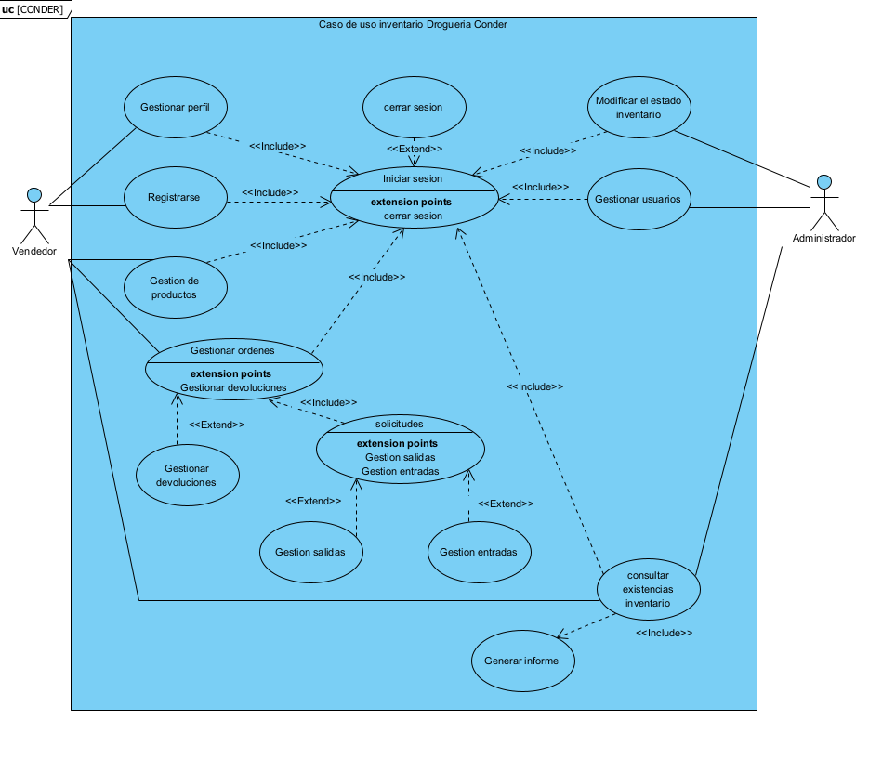

***Caso de uso extendido:***

| Referencia | | CU 001 |
| --- | --- | --- |
| Caso de Uso: | | SISTEMA GESTIÓN INVENTARIOS DROGUERÍA CONDER |
| Fecha: | | Septiembre 07 de 2023 |
| Version: | | 1 |
| Autor: | | Santiago Andres Torres Meneses  David Santiago Luengas |
| Actor: | | Administrador, vendedor |
| Tipo de caso: | | Primario |
| Descripción: | | Ocurre cuando el vendedor realiza una salida o entrada de un producto |
| Referencias cruzadas | Casos de uso con que se relaciona | Incluye: CU005 Consultar productos  Extiende: CU008 consultar existencias  CU009 gestionar entrada  CU010 gestionar salida |
| Requerimientos funcionales | RF12 - Generar informes.  El sistema debe permitir al vendedor generar un informe del producto requerido,generar unos informes específicos indicando la mercancía que entra y sale de la bodega y una de las compras realizadas en el día. |
| Precondiciones: | | El informe remitido por el Vendedor se entregará al administrador siempre y cuando el Vendedor esté registrado y haya iniciado sesión. |
| Flujo Principal, Básico o Normal(Escenario Principal): | | Administrador  1. El sistema muestra el informe generado por el Vendedor al administrador.  2. El administrador verifica la sesión del vendedor.  3. El administrador gestiona el informe total  4.Al gestionar el vendedor se podrá agregarvendedor, modificar estado del  vendedor y/o eliminar vendedor  Vendedor  1. El Vendedor registra su sesión y así genera el informe  2. Consultamos las existencias requeridas al administrador. 3. enviará orden remitida al cliente .  4. Registrará la entrega del producto remitido.  5.Registrara la salida del producto y la salida de venta generada.  6.Modificar Estado de Vendedor. |
| Flujos alternativos (Excepciones) | | 2.a. Si el identificador del ítem es inválido:  2.a.1. Sistema presenta el error, rechaza el informe generado y no permitirá la salida del producto  2.b. Si hay demasiados ítems de la misma categoría, haciendo impráctico el registro individual (p. ej. 10 medicamentos):  2.b.1. El vendedor informará cuántos productos requiere el cliente selecciona la opción “Ingresar cantidad”, tras haber leído el ítem.  2-5.a. Si el Vendedor desea cancelar el pedido:  2-5.a.1. El Cliente desea cancelar el jefe puede seleccionar la opción “cancelar” si se arrepiente o deberá enviar otro informe que especifique porque el cliente no lo quiere.  2-5.c. Si el Administrador desea remover algún ítem de los ingresados:  2-5.c. 1. Administrador selecciona opción “remover ítem”  2-5.c. 2. Vendedor remitirá la orden de remover item  2-5.c. 3. Sistema muestra lista de ítems de compra actualizada, con subtotal actualizado. |
| PostCondiciones: | | * La salida del producto debió haber sido registrada correctamente. * Informe generado debió registrarse correctamente * Sistemas de inventario actualizados correctamente. |
| Frecuencia esperada | | 200 veces diarias |
|  | |  |
| Prioridad | | Alta |
|  | |  |